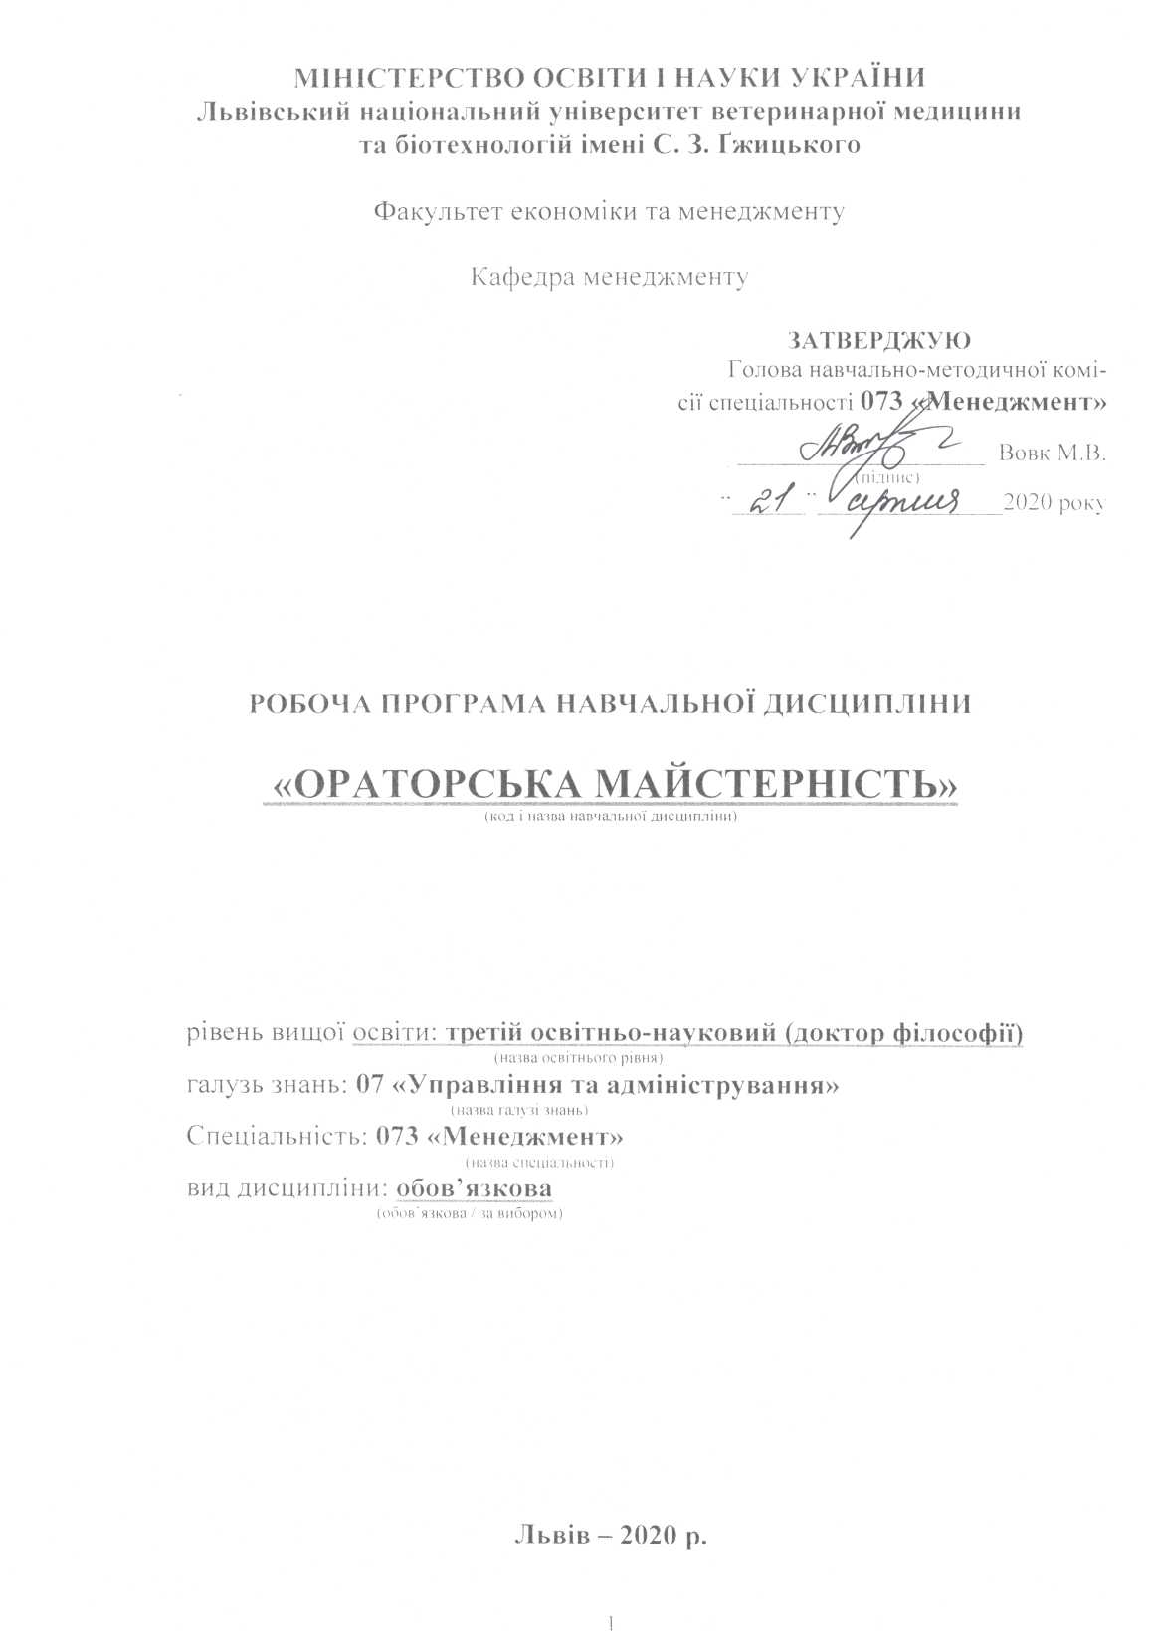

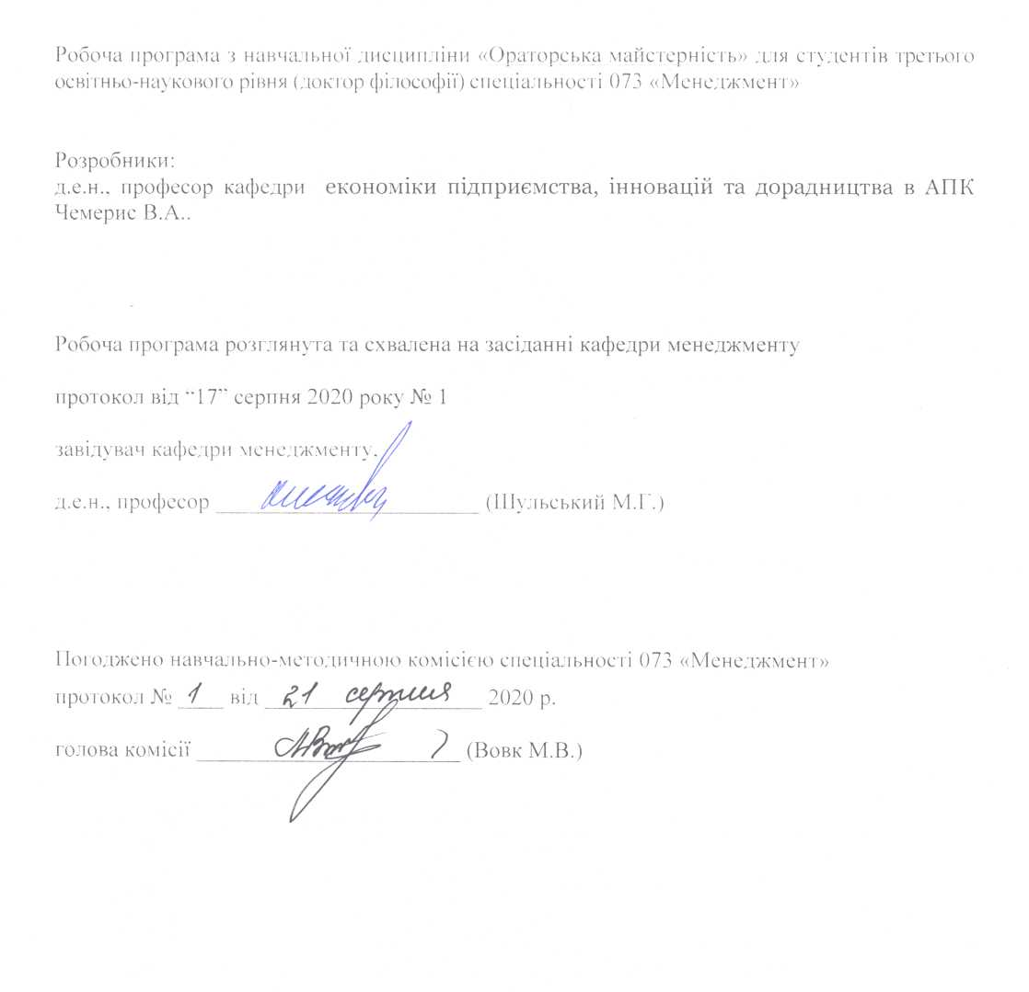

1. Опис навчальної дисципліни
Найменування показників | Всього годин
 | Денна форма навчання
Кількість кредитів/годин | 3/ 90
Усього годин аудиторної роботи | 90
в т.ч.:
- лекційні заняття, год. | 10
- практичні заняття, год. | 20
- лабораторні заняття, год | −
семінарські заняття, год | ––
Усього годин самостійної роботи | 60
Вид контролю | залік

Примітка.
Частка аудиторного навчального часу студента у відсотковому вимірі:
для денної форми навчання – 33,3 %.

2. МЕТА ТА ЗАВДАННЯ НАВЧАЛЬНОЇ ДИСЦИПЛІНИ

Мета: одержання знань, навичок із технології підготовки до публічного спілкування, вибору ефективних методів завоювання й підтримання уваги слухачів, контролю над слухацькою аудиторією, удосконалення культури й техніки мовлення.
Завдання: опанувати об’єктивні чинники відродження класичної та національної риторичної спадщини, розвитку риторики в сучасних умовах, можливості сучасної риторичної науки для розвитку системи професійних здатностей.
У результаті вивчення навчальної дисципліни студент повинен
знати: об’єктивні чинники відродження класичної та національної риторичної спадщини, розвитку риторики в сучасних умовах, можливості сучасної риторичної науки для розвитку системи професійних здатностей: культури мислення, культури та техніки мовлення, культури поведінки в публічному спілкуванні, інших важливих, підбір, осмислення, розташування матеріалів для публічного виступу, логічні та вербальні засоби підвищення ефективності публічних виступів, культуру та техніку мовленнєвої діяльності промовця, психологічні основи публічних виступів;
вміти: опанувати об’єктивні чинники відродження класичної та національної риторичної спадщини, розвитку риторики в сучасних умовах, можливості сучасної риторичної науки для розвитку системи професійних здатностей.

3. Структура навчальної дисципліни
3.1. Розподіл навчальних занять за розділами дисципліни
Назви тем | Кількість годин
 | денна форма
 | усього | у тому числі
 |  | л | п | лаб. | інд. | с. р.
Тема 1. Риторика як наука і навчальна дисципліна | 9 | 2 | 4 |  |  | 3
Тема 2. Історія риторики | 9 | 2 | 4 |  |  | 3
Тема 3. Майстерність публічного виступу | 9 | 2 | 4 |  |  | 3
Тема 4. Логіко-емоційні засади промови | 9 | 2 | 4 |  |  | 3
Тема 5. Оратор і аудиторія | 9 | 2 | 4 |  |  | 3
Інші види самостійної роботи | 45 |  |  |  |  | 45
Усього годин | 90 | 10 | 20 | − | – | 60

3.2. Лекційні заняття
№  з/п | Назви тем та короткий зміст за навчальною програмою | Кількість  годин
 |  | ДФН
1 | ТЕМА 1. РИТОРИКА ЯК НАУКА І НАВЧАЛЬНА ДИСЦИПЛІНА  1. Риторика як наука. Основні поняття риторики.  2. Розділи класичної риторики.  3. Риторичні закони.  4. Зв’язок риторики з іншими науками. | 2
2. | ТЕМА 2 - 3. ІСТОРІЯ РИТОРИКИ  1. Виникнення й розвиток риторики в Давній Греції.  2. Ораторське мистецтво в Середні віки.  3. Особливості розвитку риторики в епоху Відродження.  4. Ораторське мистецтво в Європі Нового часу:  5. Розвиток ораторського мистецтва в Україні. | 2
3. | ТЕМА 4. МАЙСТЕРНІСТЬ ПУБЛІЧНОГО ВИСТУПУ  1. Види публічних виступів.  2. Методика та етапи підготовки публічного виступу.  3. Структура ораторського твору.  4. Культура сприймання публічного виступу. Види запитань. | 2
4. | ТЕМА 5. ЛОГІКО-ЕМОЦІЙНІ ЗАСАДИ ПРОМОВИ  1. Логічні засади промови.  2. Психологічні основи публічного виступу.  3. Основні способи переконування. | 2
5. | ТЕМА 10. ОРАТОР І АУДИТОРІЯ  1. Зовнішній вигляд оратора.  2. Вимоги до невербальних засобів промовця.  3. Місце проведення промови. | 2
Разом |  | 10

3.3. Семінарські (практичні) заняття
№  з/п | Назви тем та короткий зміст за навчальною програмою | Кількість  годин
 |  | ДФН
1 | Тема 1. Риторика як наука і навчальна дисципліна  Предмет і основні завдання риторики. Основні поняття риторики. Вимоги до вживання риторичного слова. Ораторські вміння і навички у контексті професійної діяльності. | 4
2. | Тема 2. Історія риторики  Ораторське мистецтво у Стародавньому Єгипті. Ораторське мистецтво у Стародавній Індії. Ораторське мистецтво у Стародавньому Китаї (Конфуцій). Ораторське мистецтво у Стародавній Греції (Арістотель, Сократ, Платон). Ораторське мистецтво у Стародавньому Римі (Цицерон). Формування засад Середньовічного європейського красномовства. Поняття морального закону. Погляди Августина на предмет риторики. Послання римського єпископа Климента. Ораторське мистецтво в Україн | 4
3. | Тема 3. Майстерність публічного виступу  Методика та етапи підготовки промови. Логіка та емоції у промові. Ораторські прийоми у літературній мові. Риторичні комунікативні ситуації у спортивній сфері: вітання, запрошення подяка. Риторичні комунікативні ситуації у спортивній сфері: вибачення, зауваження, побажання. Риторичні комунікативні ситуації у спортивній сфері: листування. | 4
4. | Тема 4. Логіко-емоційні засади промови  Закон моделювання аудиторії. Стратегічний закон риторики. Тактичний закон риторики. . Мовленнєвий закон риторики. Закон ефективної комунікації. | 4
5. | Тема 5. Оратор і аудиторія  Поняття про художній образ. Звуковий рівень тексту . Лексичний рівень тексту . Синтаксичний рівень тексту . Стилістичний рівень тексту. Зовнішній вигляд оратора. Вимоги до невербальних засобів промовця. Місце проведення промови. | 4
Разом |  | 20

3.4. Самостійна робота
№  з/п | Назви тем та короткий зміст за навчальною програмою | Кількість  годин
 |  | ДФН
1 | Тема 1. Риторика як наука і навчальна дисципліна  Підготуйте повідомлення «Міфологія культури давніх цивілізацій», скориставшись матеріалом..  Шляхи українського ораторського слова у XX ст. | 3
2. | Тема 2. Історія риторики  Ознайомтесь із текстом «Друга промова проти Філіппа» Демосфена (або з будь-якою іншою промовою видатних ораторів). Зробіть риторичний аналіз промови за схемою. Погляди Августина на предмет риторики. Послання римського єпископа Климента. | 3
3. | Тема 3. Майстерність публічного виступу  Самостійна робота до теми «Майстерність публічного виступу».. | 3
4. | Тема 4. Логіко-емоційні засади промови  Елементи художності та літературні прийоми в мові оратора | 3
5. | Тема 5. Оратор і аудиторія  Яке явище висміюється у наведеному уривку з вірша Д. Білоуса "Що значить слово "значить"?  Техніка мовлення оратора. Складники техніки Мовлення | 3
РАЗОМ |  | 15
Інші види самостійної роботи |  | 45
УСЬОГО ГОДИН |  | 60

4. Індивідуальні завдання
Індивідуальним завданням з дисципліни «Методологія та організація наукових досліджень» є комплексне завдання, що виконується студентами самостійно при консультуванні викладачем.
Метою індивідуальної роботи є придбання досвіду в дослідженні актуальних проблем, розширення професійних знань, отриманих в процесі вивчення дисципліни «Методологія та організація наукових досліджень», формування практичних навичок ведення самостійної дослідницької роботи.
В процесі виконання індивідуальної роботи студент повинен продемонструвати вміння:
- формулювати мету і завдання роботи;
- обґрунтовувати методи вирішення поставлених завдань;
- розробляти структуру роботи;
- працювати з літературними джерелами та статистичними даними;
- виявляти проблеми в рамках досліджуваної теми;
- формулювати результати своєї роботи і давати їм оцінку.

5. Методи навчання
У навчальному процесі використовуються: лекції, практичні та індивідуальні заняття, групова робота, реферування, а також методи опитування, тестування, ділові ігри тощо.

6. Методи контролю
- усне опитування;
- тестовий контроль;
- описові завдання;
- колоквіум;
- виготовлення натуральних анатомічних препаратів;
- опитування на живій тварині;
- залік;
- екзамен.
Колоквіум та екзамен проводяться в письмово-усній формі. Для цього розроблено пакети контрольних завдань (паперова та електронна версії).
Підсумковий семестровий контроль з анатомії тварин визначається за сумою фактично набраних рейтингових балів з поточного контролю та колоквіуму (при наявності заліку у 1 семестрі), або екзамену (при наявності екзамену у 2 семестрі).

7. Критерії оцінювання результатів навчання студентів
Успішність студента оцінюється шляхом проведення поточного та підсумкового контролю (іспитового, залікового та підсумкової атестації).
Оцінювання здійснюється за 100 – бальною шкалою, національною – зараховано/не зараховано та шкалою ЕCTS.
Таблиця 1
Шкала оцінювання: національна та ECTS
Сума балів за всі види навчальної діяльності | Оцінка ECTS | Оцінка за національною шкалою
 |  | для екзамену, курсового проекту (роботи), практики | для заліку
90 – 100 | А | відмінно | зараховано
82-89 | В | добре
74-81 | С
64-73 | D | задовільно
60-63 | Е
35-59 | FX | незадовільно з можливістю повторного складання | не зараховано з можливістю повторного складання
0-34 | F | незадовільно з обов’язковим повторним вивченням дисципліни | не зараховано з обов’язковим повторним вивченням дисципліни

Максимальна кількість балів за засвоєння тем з дисципліни «Методологія та організація наукових досліджень» протягом семестру становить 100:

100 (ПК) = 100;
де:
100 (ПК) – 100 максимальна кількість балів з поточного контролю, яку може набрати студент за семестр.

$$ПК=\frac{100*САЗ}{5}=20*САЗ$$
Поточний контроль проводиться у формі усного опитування та письмового експрес-контролю на практичних заняттях, виступів студентів при обговоренні питань на семінарських заняттях, комп’ютерного тестування.
Критерії поточного оцінювання знань студентів
Оцінка | Критерії оцінювання
5 ("відмінно") | В повному обсязі володіє навчальним матеріалом, вільно самостійно та аргументовано його викладає під час усних виступів та письмових відповідей, глибоко та всебічно розкриває зміст теоретичних питань та практичних/розрахункових завдань, використовуючи при цьому нормативну, обов’язкову та додаткову літературу. Правильно вирішив усі завдання. Студент здатен виділяти суттєві ознаки вивченого за допомогою операцій синтезу, аналізу, виявляти причинно- наслідкові зв’язки, формувати висновки і узагальнення, вільно оперувати фактами і відомостями.
4 ("добре") | Достатньо повно володіє навчальним матеріалом, обґрунтовано його викладає під час усних виступів та письмових відповідей, в основному розкриває зміст теоретичних питань та практичних завдань, використовуючи при цьому нормативну та обов’язкову літературу. Але при викладанні деяких питань не вистачає достатньої глибини та аргументації, допускаються при цьому окремі несуттєві неточності та незначні помилки. Правильно вирішив більшість розрахункових/тестових завдань. Студент здатен виділяти суттєві ознаки вивченого за допомогою операцій синтезу, аналізу, виявляти причинно- наслідкові зв’язки, у яких можуть бути окремі несуттєві помилки, формувати висновки і узагальнення, вільно оперувати фактами та відомостями.
3 ("задовільно") | В цілому володіє навчальним матеріалом, викладає його основний зміст під час усних виступів та письмових розрахунків, але без глибокого всебічного аналізу, обґрунтування та аргументації, допускаючи при цьому окремі суттєві неточності та помилки.
2 ("незадовільно") | Не в повному обсязі володіє навчальним матеріалом. Фрагментарно, поверхово (без аргументації та обґрунтування) викладає його під час усних виступів та письмових розрахунків, недостатньо розкриває зміст теоретичних питань та практичних завдань, допускаючи при цьому суттєві неточності, правильно вирішив окремі розрахункові/тестові завдання. Безсистемне відділення випадкових ознак вивченого; невміння робити найпростіші операції аналізу і синтезу; робити узагальнення, висновки.

Бал з поточного контролю може бути змінений за рахунок заохочувальних балів:
- студентам, які не мають пропусків занять протягом семестру (додається 2 бали);
- за участь в університетських студентських олімпіадах, наукових конференціях (додається 2 бали), на міжвузівському рівні (додається 5 балів);
- за інші види навчально-дослідної роботи бали додаються за рішенням кафедри.

8. Рекомендована література
- Абрамович С.Д. та ін. Риторика загальна та судова: Навч. посіб. – К., 2002.
- Глазунов С.В. Основи ораторського мистецтва та методики проведення навчальних занять: Навч. посіб. – Д.: РВВ ДНУ, 2001. – 144 с. + електронний аналог друкованого видання.
- Молдован В.В. Риторика загальна та судова. – К.: Юрінком Інтер, 1999. – 320 с.
- Сагач Г.М. Риторика: Навч. посіб. для студ. серед. і вищ. навч. закл.– Вид. 2-ге, перероб. і доп. – К.: Вид. Дім «Ін Юре», 2000.– 568 с.
- Антоненко–Давидович Б.Д. Як ми говоримо.– К.:Либідь,1991. –256 с. + електронний аналог друкованого видання.
- Бабич Н.Д. Основи культури мовлення. – Л.: Світ, 1990. – 232 с.
- Бредемайер К. Искусство словесной атаки: Практическое руководство / Пер. с нем. – М.: Альпина Бизнес Букс, 2005. – 190 с.
- Великий тлумачний словник сучасної української мови / Уклад. і голов. ред.. В.Т.Бусел. – К.: Перун, 2002. – 1440 с. + електронний аналог друкованого видання.
- Куньч З. Риторичний словник. К.: Рідна мова, 1997. – 344 с.
- Молдован В.В.Судова риторика: Навч. посіб. - К.,1996.
- Пиз Аллан. Язык жестов: увлекательное пособие для деловых людей. – М. : Ай – Кью, 1992. – 112 с. + електронний аналог друкованого видання.
- Сергеич П.Искусство речи на суде. - М.: Юрид. лит., 1988. — 384 с. + електронний аналог друкованого видання.
- Словник синонімів української мови: В 2 т. / А.А.Бурячок, Г.М.Гнатюк, С.І.Головащук та ін. – К.:Наук. думка,1999–2000.–Т. 1.– 1040 с.; Т.2.– 960 с.
- Станиславский К.С. Работа актера над собой // Собр. соч. в 8 томах. – М., 1955 - Т.2,3.
- Судові промови адвокатів України. – К.: Адвокат, 2001.
- Сучасний словник іншомовних слів Уклали: О.І.Скопненко, Т.В.Цимбалюк. – К.: Довіра, 2006. – 789 с.
- Томан І.Мистецтво говорити. – К.: Політвидав України, 1986. –320 с.
- Фразеологічний словник української мови: в 2 т. – К.: Наукова думка, 1993.
- Хоменко І. В. Еристика: мистецтво полеміки: Навч. посіб. - К.: Юрінком Інтер, 2001. - 192 с.
- Бацевич Ф. С. Основи комунікативної лінгвістики. – К., 2004. – 342 с.
- Вандишев В. М. Риторика: екскурс в історію вчень і понять: Навч. посібник. – К.: Кондор, 2003. – 264 с.
- Куньч З. Риторичний словник. – К.: Рідна мова, 1997. – 345 с.
- Куньч З. Українська риторична термінологія: історія і сучасність : Монографія. – Львів: Вид-во Нац. ун-ту «Львівська політехніка», 2006. – 216 с.
- Куньч З., Городиловська Г., Шмілик І. Риторика. – Львів: Видавництво Львівської політехніки, 2016. – 496 с.
- Мацько Л. І., Мацько О. М. Риторика: Навч. посіб. – К.: Вища шк., 2003. – 311 с.
- Молдован В. В. Судова риторика. – К.: Заповіт, 1996. – 320 с.
- Олійник О. Б. Риторика. – К.: Кондор, 2009. – 169 с.
- Риторика загальна та судова / С. Д. Абрамович, В. В. Молдован, М. Ю. Чикарькова. – К.: Юрінком Інтер, 2002. – 416 с.
- Сагач Г. М. Риторика. – Вид. 2-е, перероб. і доп. – К.: Видавничий дім „ЮРЕ”, 2000. – 567 с.
- Сучасна ділова риторика: навч. посіб. / О. Б. Олійник. – К. : Кондор, 2010. – 166 с.
- Юридична риторика: теорія і практика: навчальний посібник для студентів вузів / О. Б. Олійник, В. В. Молдован. – К. : Кондор, 2009. – 213 с.

9. Інформаційні ресурси
- Google Scholar або Google Академія: пошукова система і некомерційна бібліометрична база даних, що індексує наукові публікації та наводить дані про їх цитування https://scholar.google.com.ua/
- Портал полегшення процедури оформлення наукових джерел відповідно до вимог Вищої атестаційної комісії (ВАК) України та проходження нормоконтролю при написанні публікацій, курсових, дипломних, дисертацій та інших наукових робіт [Електронний ресурс]. - URL : www.vak.org.ua
- Законодавство України [Електронний ресурс]. - Режим доступу : http://www.rada.kiev.ua; http://www.nau.kiev.ua; http://www.ukrpravo.kiev. com; http://www.liga.kiev.ua.
- Методологія науки [Електронний ресурс]. - URL: http: //www.inter-pedagogika.ru.
- Методологія науки - [Електронний ресурс]. - URL: sites.google.com/site/fajrru/Home/scientific.
- Національна бібліотека України ім. В. І. Вернадського [Електронний ресурс]. - URL: http://www.nbuv.gov.ua.
- Національна парламентська бібліотека України [Електронний ресурс]. - URL: http://www.nplu.kiev.ua
- Куньч З. Йоанникій Галятовський в історії української риторики // Українська національна ідея: реалії та перспективи розвитку – Випуск 21. – 2009. – С. 25–29. – URL: http://vlp.com.ua/files/05_75.pdf
- Мацько Л. І., Мацько О. М. Риторика: Навч. посіб. – К.: Вища шк., 2003. – 311 с. – URL: http://univer.nuczu.edu.ua/tmp_metod/1045/Mac%27ko_L._%B2.pdf 3. Сацюк О. В. Вплив античної риторичної науки на сучасні політичні промови // Режим доступу: http://academy.gov.ua/ej/ej3/txts/SOCIALNA/06-SACYUK.pdf
- Снєгірьова Є. О. Риторика і навчання усного перекладу // Лінгвістика ХХІ століття: нові дослідження і перспективи. – 2009. – № 3. – С. 206–215. – URL: http://dspace.nbuv.gov.ua/handle/123456789/9961

10. Погодження міждисциплінарних інтеграцій навчальної дисципліни
№ з/п | Навчальні дисципліни, що забезпечують дану | Кафедра | Прізвище та ініціали відповідального викладача | Підпис викладача

№ з/п | Навчальні дисципліни, забезпечувані даною | Кафедра | Прізвище та ініціали відповідального викладача | Підпис викладача

11. Зміни та доповнення до робочої програми навчальної дисципліни
№  з/п | Зміст внесених змін (доповнень) | Дата і № протоколу  засідання кафедри | Підпис зав. кафедри
1.
2.
3.
4.
5.

